

VENTE ET LOCATION DE VEHICULE – PRESTATON DE SERVICES

Quartier Attiégou, non loin de l’EPP Attiégou, Tél : (+228) 91 90 44 83 / 90 12 23 57 NIF : 1001876719 Email : [elonovacar@gmail.com](mailto:elonovacar@gmail.com) Lomé-Togo

# FACTURE PROFORMA

## N° 0001054 Date: 08/10/2024

|  |  |  |  |  |  |  |
| --- | --- | --- | --- | --- | --- | --- |
|  | DOIT | | | |  | |
|  | INSUCO-INTL LIMITED | | | |
|  | High Street, Longborough | | | |
|  | GL56 OQE, United Kingdom | | | |
| Réf | | Type de véhicule | | Date de la Mission | | |
| L.C.A | | TOYOTA | | Du 24 au 27 /10/ 2024 | | |
| DESCRIPTION | | | Prix Journalier HT | Nombre de Jour | | Montant Total HT |
| Transfert Lomé -Sokodé | | | 135 000 | 01 | | 135 000 |
| Course dans la ville de Sokodé y compris l'hébergement du chauffeur | | | 40 000 | 04 | | 160 000 |
| Transfert Sokodé -Lomé | | | 135 000 | 01 | | 135 000 |
|  | | | | TOTAL | | 430 000 |

Montant Global HT

|  |
| --- |
| 430 000 |
| - |
| 430 000 |

## TVA 18%

Net à payer TTC

Arrêté la présente facture à la somme de quatre cent trente milles francs (430 000) FCA

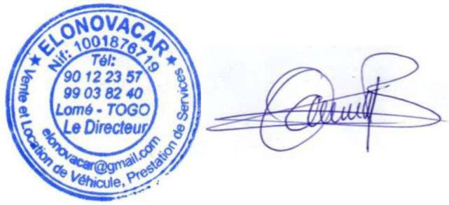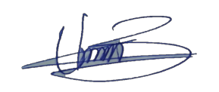

# Le Responsable

BALOGOU K. Urbain

Banque : UNION TOGOLAISE DE BANQUE (UTB) NOM : ETABLISSEMENT ELONOVACAR

BP :10116 Lomé-Togo Code Banque : TG009

Code Guichet : 01015 Numéro de compte : 006992702101

Clé RIB : 15 IBAN : TG53 TG009 01015